**HR-AF-001**

**门禁系统使用说明书**



**温州宏瑞节能环保科技有限公司**

**2020/9/14**

目录

一、 产品概述 1

二、 主要功能及特点 1

三、 详细功能描述 1

四、 系统工作示意图 2

五、 系统安装 2

六、主要技术指标 4

七、注意事项 4

# 产品概述

此系统是一款由电瓶、指纹锁、密码锁、报警灯、门锁、行程开关、红外感应等组成的基础门禁系统。在此基础上留有几项接口以便客户自行选择，其中可选配无线传输、低压报警、设防指示灯以及客户开关。此产品能对指纹锁输入，密码锁输入，仓库内人员是否有活动物进行记录，并且在非正规操作下进门会执行报警操作，让管理人能在第一时间知道仓库门被打开，可按照客户需求是否将所有记录上传至服务器，确保危化品仓库在管理人员离开的情况下能查看记录。此系统主要应用于企业危化品仓库的开门管理，确保危化品仓库的安全使用。

# 主要功能及特点

* 主机采用220V交流和12V/5AH蓄电池双电源供电。平常对电池充电，交流停电自动切换电池供电。电池低压告警，放电极限保护电路设计，从而避免由于过放电电池受到损坏。
* 指纹锁带有液晶显示屏以及语音播报，方便用户进行仓库人员删减添加，人员进入等操作。
* 密码锁有输入密码以及刷卡两种操作，方便用户进行撤防。
* 在撤防之后的一定时间内开门，将不会触发报警，超出时长重新回到设防状态。避免了撤防之后一直处于撤防状态。
* 在撤防之后的一定时间内门一直敞开，将会触发报警，提醒人员门开启过长。
* 可自选延时撤防时间(15s-60s)以及门开启时间过长自动报警(5-30min)。
* 最大可将5000条指纹锁输入及人员开启门控操作进行记录，通过有线网或U盘导出数据。
* 可将指纹锁，密码锁，红外感应等信号记录上传至服务器(客户自选添加GPRS模块)。
* 两个红外感应监测室内，能够确保第一时间查看到人员进入。

# 详细功能描述

1. 在开锁装置考勤机，输入密码指纹或着录入人脸开锁，（0-10S）内可以开门，开门后，设备探测到有人入侵，持续报警，再次在报警解除装置输入密码或着刷卡，报警解除，如果人员在屋内活动超过设定的时间（10分钟）后，会再次持续报警，需要重新在报警解除装置输入密码或者刷卡，循环解除报警。
2. 如果人员将自己关在屋内15秒后，持续报警，需要根据上述设备报警解除条件相应描述，来解除报警。
3. 如果人员输入密码指纹或着录入人脸开门，并且解除了报警后，离开危化品仓库，等待10分钟（自由设定时间）后，持续报警，需要根据上述设备报警解除条件相应描述，来解除报警。
4. 门锁故障或者未解除报警入门，设备探测到有人入侵，立即持续报警，需要根据上述设备报警解除条件相应描述，来解除报警。
5. 若在设备使用过程中有其他不可预料的问题，请致电公司负责人询求相关事宜和帮助。
6. 人员每次开门，设备会自动录入预置人员的个人信息和时间，系统录入的信息可以通过U盘，或者网线接口，下载到电脑查看，设备还预留了中控联网发送采集信息的接口，可以通过我公司定制软件及数据采集设备，实现远程信息的上传和采集。
7. 危化品仓库报警系统可以设置一个或着多个超级管理员通过指纹或者密码、人脸录入信息后，进行开门操作，超级管理员的操作，也将会被作为开门记录采集。
8. 危化品仓库报警系统报警后，有声光报警器提示，分别置于保安室和危化品仓库门口，该装置需要贵公司负责人定时检测和保护不得恶意损坏。

# 系统工作示意图

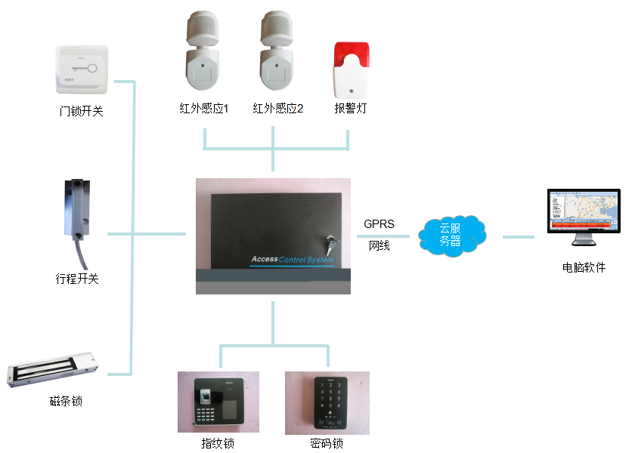

# 系统安装

再次感谢阁下选用了我们的产品！正如大家所知任何一种产品，只有安装得当、使用正确，才能保证该产品的可靠性，进而充分发挥该产品的各项功能。如此，对于该套报警系统的安装，我们建议应由专业的报警器安装人员来完成。否则，对因安装或使用不当而引起的功能故障，我们将不负任何责任！若需寻找专业安装人员，请与我公司当地代理商取得联系！

1. .**预备安装**

1.首先根据用户对所有防护区域所需达到的防护要求制订防护方案。

2.确定主机、探测器以及警笛等所有配件的安装位置。

3.绘制安装施工图，注明各防区探测器及电缆线规格型号，并注明电缆线内各种颜色线的不同用途。禁止使用相同颜色芯线的电缆线，禁止在同一系统有线防区回路电缆中同色芯线用于不同用途。（施工方案和工程图要求存档，以便日后维修检查之用）

1. .**开始安装**

图一 主机接线图

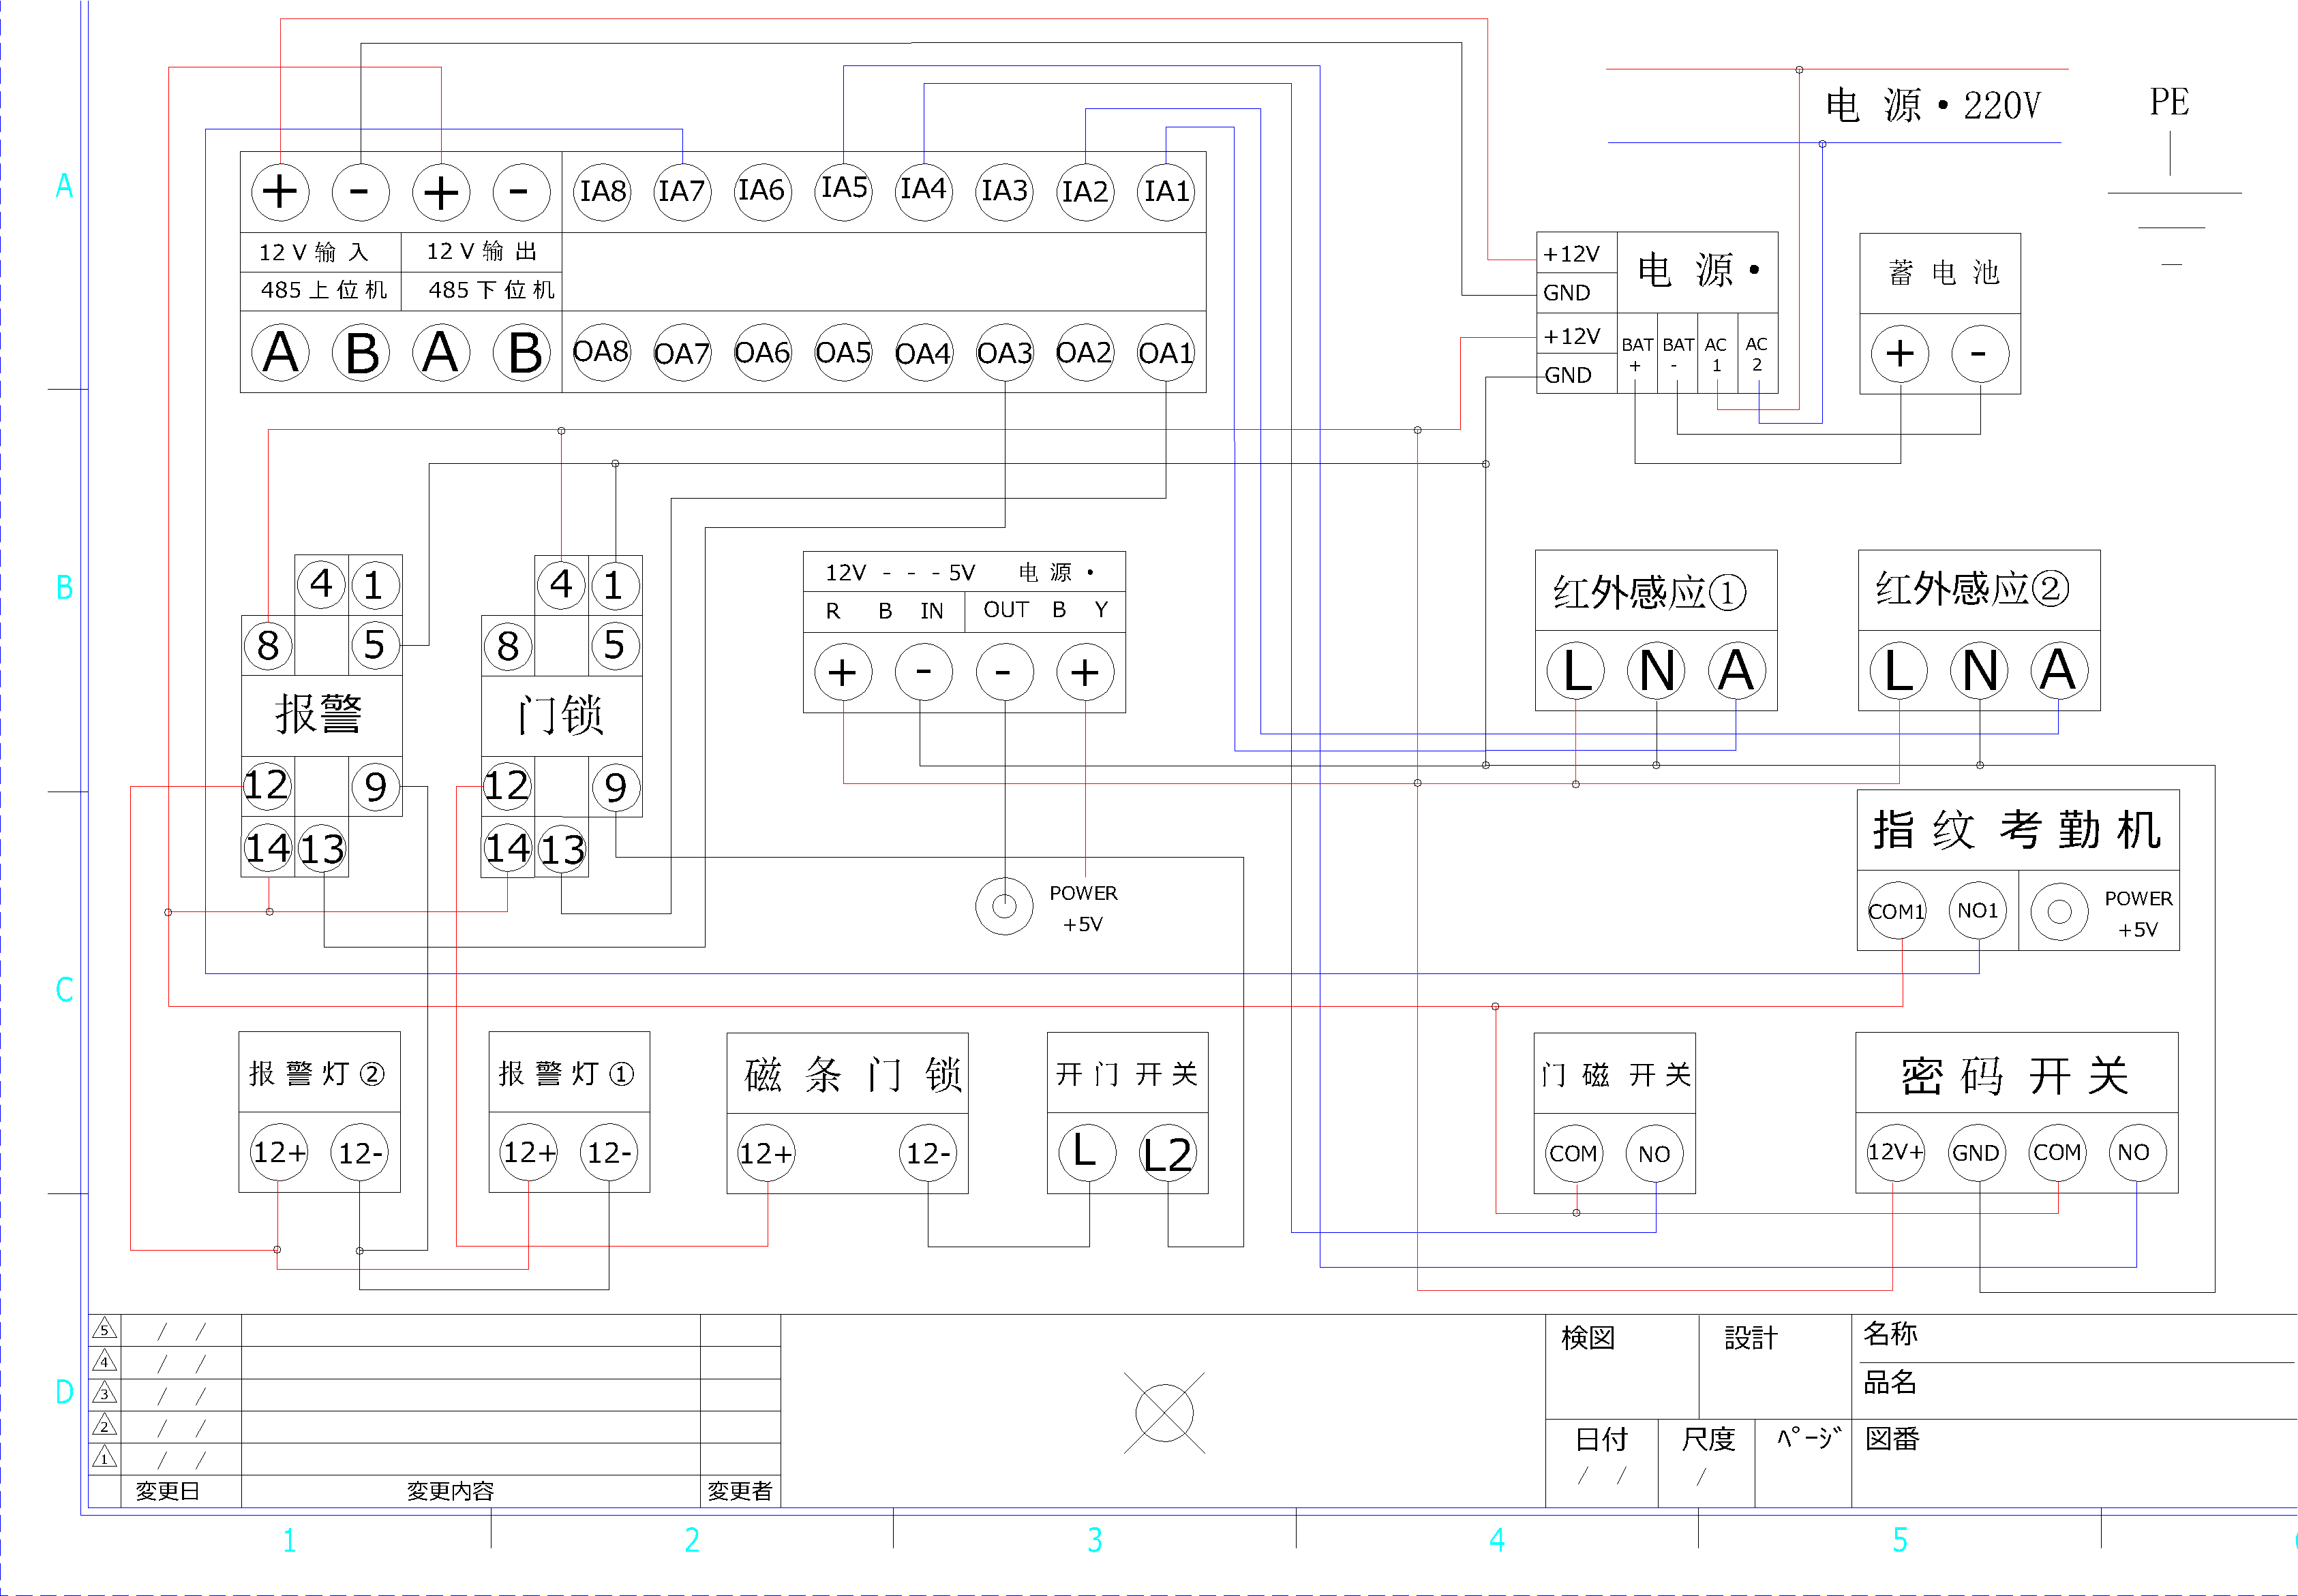

**1.固定机箱**

●首先从包装箱里取出报警主机，用机箱钥匙打开主机箱盖。

●从机箱中取出电路板，这样可以避免固定机箱时损坏电路板。

●敲开预留孔。

●在主机要安装位置的墙上标示螺丝安装孔位置。

●把电缆线穿过预留孔，并将机箱固定在墙上。

●装回电路板，并固定好。

注：若是主机以悬挂方式固定在墙上，则用于固定主机的钉至少应能承受3倍主机重量。

**2.控制主机接线**

主机接线时应严格依照接线图中不同颜色作不同用途分别接线。接着，再按安装施工图走线，把电缆线引到主机要安装位置。然后，再正确地把线端接到主机上。接线时电缆线终端接头要求脱皮，且裸铜长度要与接线端口插入深度一致。太短容易引起接触不良，太长容易引起短路。同一端口要接两根以上的线，则裸铜线要绞合拧紧，无断股后插入端口。接线插入端口后，拧紧端口上压线螺丝，并可承受一定拉力。

**1).交流电接入**

交流电源为220V，50或60赫兹变压器。将变压器的次级接到主机的AC端子上。不要把变压器的初级接到受开关控制的电源插座上，也不要将其接到带有短路保护装置（GFI）的电路中。等所有接线都完成之后再接上交流电源。

**2).备用电池接入**

为了确保交流电断后主机还能正常工作，主机必须接上备用蓄电池如（图一）所示。将红线接头接在电池的正极，黑线接头接在负极。如果极性接反了，则会严重损坏电池。本主机使用12V.5Ah密封铅酸蓄电池,禁止使用非充电电池或非密封铅酸电池。建议每隔3到5年更换一次电池。

**3).警号输出接线**

在接警号时要注意警号极性，警号正极接在12+端口，警号负极接在12-端口如（图一）

所示。

**4).可编程联动输出接线**

NC、NO、COM为可编程联动输出接口，它可以编程当某些特定防区报警时或通过远程设置来控制某些电器设备的开与关。NC为常闭端，NO为常开端，COM为公共端；该接口可接负载为1A120VAC/24VDC。若是被控制电器设备的功率大于接口负载时，应扩展大功率的继电器以避免损坏控制主板。

**3.系统调试**

整理所有接线并检查接线确认无误后，再接上电池，再盖上箱盖，然后再接入交流电，然后进行系统调试，分别检验各个探测器配件是否都能正常工作并能和主机正常通讯，主机能否正确完成报警功能。

**4.SIM卡安装注意事项**

1)在安装SIM卡操作时，请勿触碰印刷电路板上其它元器件，以免因静电造成报警主机损坏，影响产品的正常使用。

2)带电拔SIM卡,将会导致SIM卡的永久损坏!!!请在安装SIM卡操作前,切记拔掉主机的交流电源插头和各种备用电池插头。

3)保证这张卡有一定的资金余额,用于发送记录的费用。

4)SIM 卡请尽量选择当地GSM网络信号好的运营商。GSM网络信号的好坏，直接影响通讯模块工作的可靠性。(全网通支持。)

5)请务必安装GSM天线，并且务必确保拧紧SMA插头上的螺丝。因为GSM天线安装的好坏直接影响到通讯模块的信号强度和功耗大小。

# 六、主要技术指标

报警主机

尺寸规格：26.4cm×26cm×8cm（宽×高×厚），天线超出高度不计。

重量（含电池）：5.4kg

电源：交流220V±15%，电池12V/5Ah

辅助输出电流：<550mA

警号输出电流：<1.5A

整机输出总电流：≤1.5A（系统外部设备总电流不应超过此电流）

无线工作频率：433.92MHz

使用环境：工作温度0℃―55℃ 相对湿度 10―80%

# 七、注意事项

* 主机以及其它部件不可浸水。
* 该报警系统属于非防爆型，不可直接用于Ⅰ、Ⅱ、Ⅲ级危险场所（即有一定浓度的易燃易爆蒸气气体、粉
* 尘、纤维的场所）。否则有可能发生危险。
* 请勿随意拆卸报警主机，以免发生意外和人为损坏。
* 若使用过程中了生故障，请持保修卡及时与我公司客户服务部或代理商联系。
* 请定期例行检查，发现故障及时排除，以免系统失效。
* 建议每隔一年更换一次电池。不能使用非充电池或非密封铅酸电池。